Lernerfolgskontrolle Holz
Name: ________________________ Klasse: _____ Datum: __________
Arbeitszeit: 30 Minuten. Du darfst das gedruckte Material deiner Mappe benutzen. Das iPad und andere digitale Geräte darfst du nicht benutzen.
Arbeite allein. Trage Zahlen oder kurze Wörter ein. Bei Ankreuzaufgaben steht dabei, ob eine oder mehrere Antworten richtig sind. Kreuze nur die richtigen Aussagen an. Bei Mehrfachauswahl kostet jedes falsche Kreuz einen Punkt in dieser Teilaufgabe; weniger als 0 Punkte gibt es nicht. Insgesamt: 30 Punkte.

1 Aufbau des Stamms 4 Punkte
1a Ergänze. Nutze deine Mappe. (2 P)
Das ____________________ ermöglicht das Dickenwachstum.
Das ____________________ leitet Wasser von den Wurzeln nach oben.
1b Der Bast ist rings um den Stamm unterbrochen. Welche Folge ist möglich? (2 P) Nur eine Antwort ist richtig.
☐ Die Wurzeln bekommen zu wenig Zucker aus den Blättern.
☐ Das Mark bildet sofort eine neue Borke.
☐ Der Stamm kann keine Jahresringe mehr zeigen.

2 Jahresringe auswerten 4 Punkte
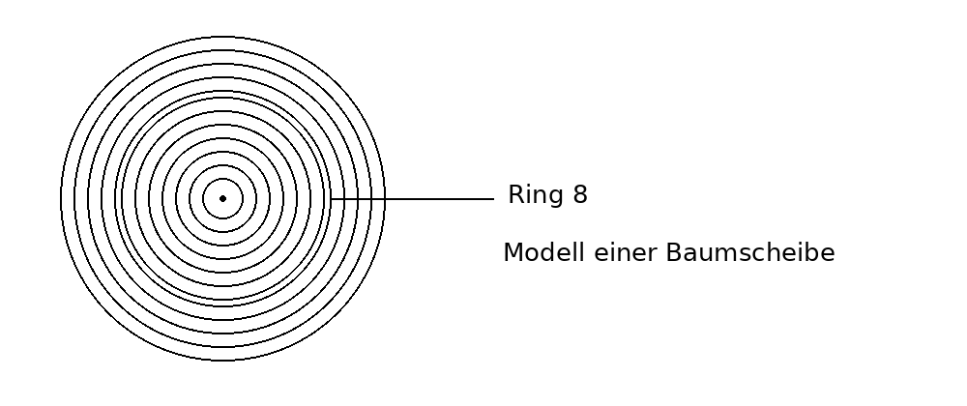
Die Mitte ist ein Punkt. Jede Kreislinie begrenzt einen Jahresring. Die Rinde ist nicht dargestellt. Die Zeichnung ist ein Modell.
2a Trage nur die Zahl ein: Alter an dieser Schnittstelle: etwa ______ Jahre. (1 P)
2b Ring 8 ist schmaler als die Nachbarringe. Was zeigt das? (1 P) Nur eine Antwort ist richtig.
☐ Der Stamm ist in diesem Jahr weniger in die Dicke gewachsen.
☐ Der Baum ist in diesem Jahr kleiner geworden.
2c Sam sagt: „In Jahr 8 hat es bestimmt zu wenig geregnet.“ Prüfe die Aussage. (2 P) Mehrere Antworten sind richtig.
☐ Wassermangel ist eine mögliche Ursache.
☐ Die Ringbreite beweist Wassermangel.
☐ Auch Licht, Temperatur oder Konkurrenz können das Wachstum beeinflussen.
☐ Ein schmaler Ring zeigt, wie hoch der Baum war.

Vom Baum zum Brett und zum Holztest

3 Produktionsweg und Schnittplan 6 Punkte
3a Ordne die Schritte. Trage nur die Zahlen 1 bis 6 in die Kästchen ein. 1 ist der Anfang. Nutze jede Zahl einmal. (3 P)
[____] Transport [____] Schnittholz [____] Baum
[____] Einschnitt [____] Fällen [____] Sägewerk
3b Ergänze ein passendes Wort: Beim Sägen entstehen ____________, weil das Sägeblatt eine Schnittbreite hat. (1 P)
3c Du brauchst mindestens 12 cm breite Bretter. Du darfst schmale Bretter nicht zusammenleimen. Nutze die Übungsdaten.
Plan | Ausbeute | Breite jedes Bretts
A | 72 % | 9 cm
B | 64 % | 14 cm
Wähle den passenden Plan. (1 P) Nur eine Antwort ist richtig.
☐ Plan A
☐ Plan B
Ergänze: Dieser Plan passt, weil seine Bretter ______ cm breit sind. (1 P)

4 Holzproben vergleichen 4 Punkte
Zwei gleich große, ähnlich trockene Proben werden mit derselben Münze bei möglichst gleichem Druck geprüft. Die Angaben sind Übungsdaten.
Probe | Masse | Druckspur
P | 45 g | deutliche Spur
Q | 68 g | kaum eine Spur
4a Welche Probe ist in diesem Test härter? (1 P) Nur eine Antwort ist richtig.
☐ Probe P
☐ Probe Q
4b Ergänze ein passendes Wort: Die härtere Probe erkenne ich daran, dass die Münze ____________ eine Spur hinterlässt. (1 P)
4c Eine dritte Probe ist doppelt so groß und wiegt 80 g. Welche Aussagen stimmen? (2 P) Mehrere Antworten sind richtig.
☐ Ihre größere Masse kann an ihrer Größe liegen.
☐ Die Masse von 80 g beweist, dass das Holz am härtesten ist.
☐ Für einen fairen Massevergleich sollten die Proben gleich groß und ähnlich trocken sein.
☐ Beim Massevergleich spielt die Feuchtigkeit keine Rolle.

Holzfeuchte und Holzfehler

5 Holz arbeitet 4 Punkte
Dieselbe Probe wird vor und nach dem Trocknen gemessen. Die Angaben sind Übungsdaten.
Messwert | Vorher feucht | Nach dem Trocknen
Masse | 80 g | 68 g
Breite | 50 mm | 49 mm
5a Ergänze zwei passende Wörter. (2 P)
Die Masse sinkt, weil das Holz ____________________ abgibt.
Die Breite nimmt ab. Diese Verkleinerung heißt ____________________.
5b Eine Holzschublade klemmt in einem feuchten Raum. Ergänze zwei passende Wörter. (2 P)
Das Holz kann Wasser aufnehmen und ____________________.
Beim Bau lässt du deshalb etwas ____________________ für die Bewegung.

6 Holzfehler beurteilen 4 Punkte
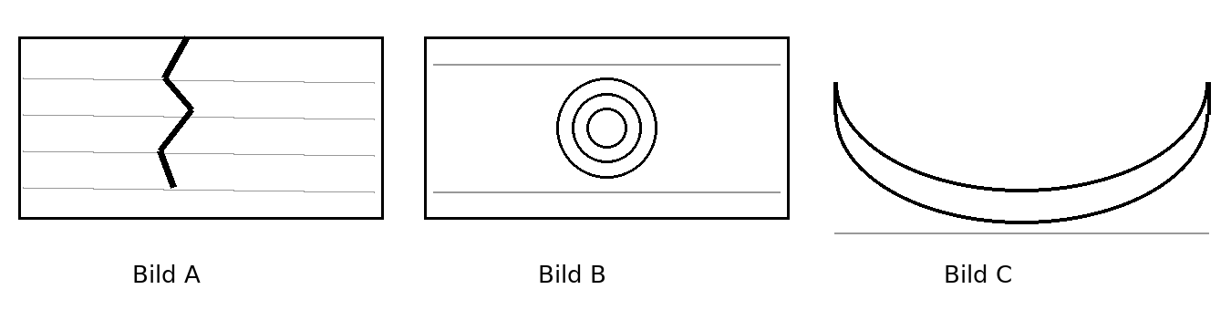
Bild C zeigt ein Brett von der Seite über einer geraden Unterlage.
6a Ordne zu. Trage nur die Zahlen ein: 1 = Ast, 2 = Verwerfen, 3 = Riss. (3 P)
Bild A: ______ Bild B: ______ Bild C: ______
6b Ein Brett hat einen kleinen, fest verwachsenen Ast. Welche Aussage stimmt? (1 P) Nur eine Antwort ist richtig.
☐ Das Brett muss immer weggeworfen werden.
☐ Ob der Ast stört, hängt von seiner Lage und der Nutzung des Bretts ab.
☐ Ein Ast macht jedes Brett automatisch tragfähiger.

Eine Holzart für einen Auftrag auswählen

7 Eine Kundin beraten 4 Punkte
Eine Kundin braucht ein Regal für einen trockenen Innenraum. Die Oberfläche soll hart und glatt sein. Von den passenden Holzarten möchte sie die preiswertere. Vergleiche nur die Angaben in der Tabelle.
Die Tabelle enthält vereinfachte Übungsangaben. Alle angebotenen Bretter haben passende Maße.
Holzart | Oberfläche und Bearbeitung | Preis | Grenze
Fichte | weich; lässt sich glatt bearbeiten | niedrig | Druckstellen entstehen leicht
Buche | hart; lässt sich glatt bearbeiten | mittel | arbeitet stark bei wechselnder Feuchte
Eiche | hart; lässt sich glatt bearbeiten | hoch | teurer als Buche
7a Welche Holzart erfüllt den Auftrag am besten? (1 P) Nur eine Antwort ist richtig.
☐ Fichte
☐ Buche
☐ Eiche
7b Ergänze deine Begründung mit zwei passenden Wörtern. (2 P)
Die gewählte Holzart eignet sich, weil ihre Oberfläche
____________________ ist und sich ____________________ bearbeiten lässt.
7c Ergänze einen passenden Nachteil. (1 P)
Bei wechselnder Feuchtigkeit arbeitet dieses Holz ____________________.

Prüfe deine Arbeit
Lies deine Antworten noch einmal. Sind alle Zahlen und Lücken ausgefüllt? Hast du bei jeder Ankreuzaufgabe auf den Hinweis geachtet?
Punkte: ______ / 30 Rückmeldung: __________________________

